FICHA TECNICA OM4010002

VALVULA ESFERICA MODELO S40

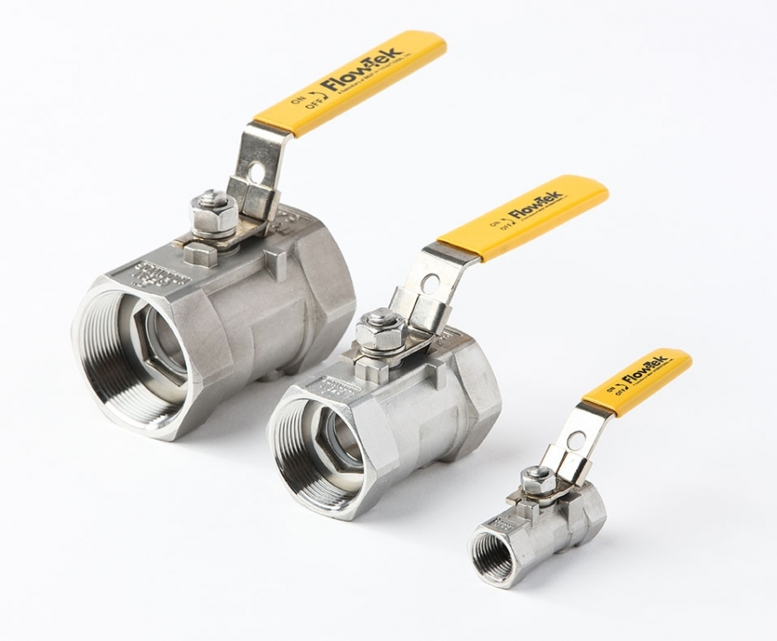
ESPECIFICACIONES
PASO | Reducido
ESTILO DE CUERPO | 1 pieza
DIAMETROS DISPONIBLES | 1/4" - 2" (8mm - 50mm)
RANGO DE TEMPERATURA | -50°F a 450°F (-46°C a 232°C)
CALIFICACIONES DE PRESIÓN (RATINGS) | 1000 psi WOG (69 Bar)
CONEXIÓN | NPT
MATERIALES CONSTRUCTIVOS DEL CUERPO | Acero Inoxidable (SS)
MATERIAL DEL ASIENTO | RPTFE
APLICACIONES | Servicio General, Aire, Agua, Petróleo y Gas, etc.-

